Architektur Gruppe Codecrafter
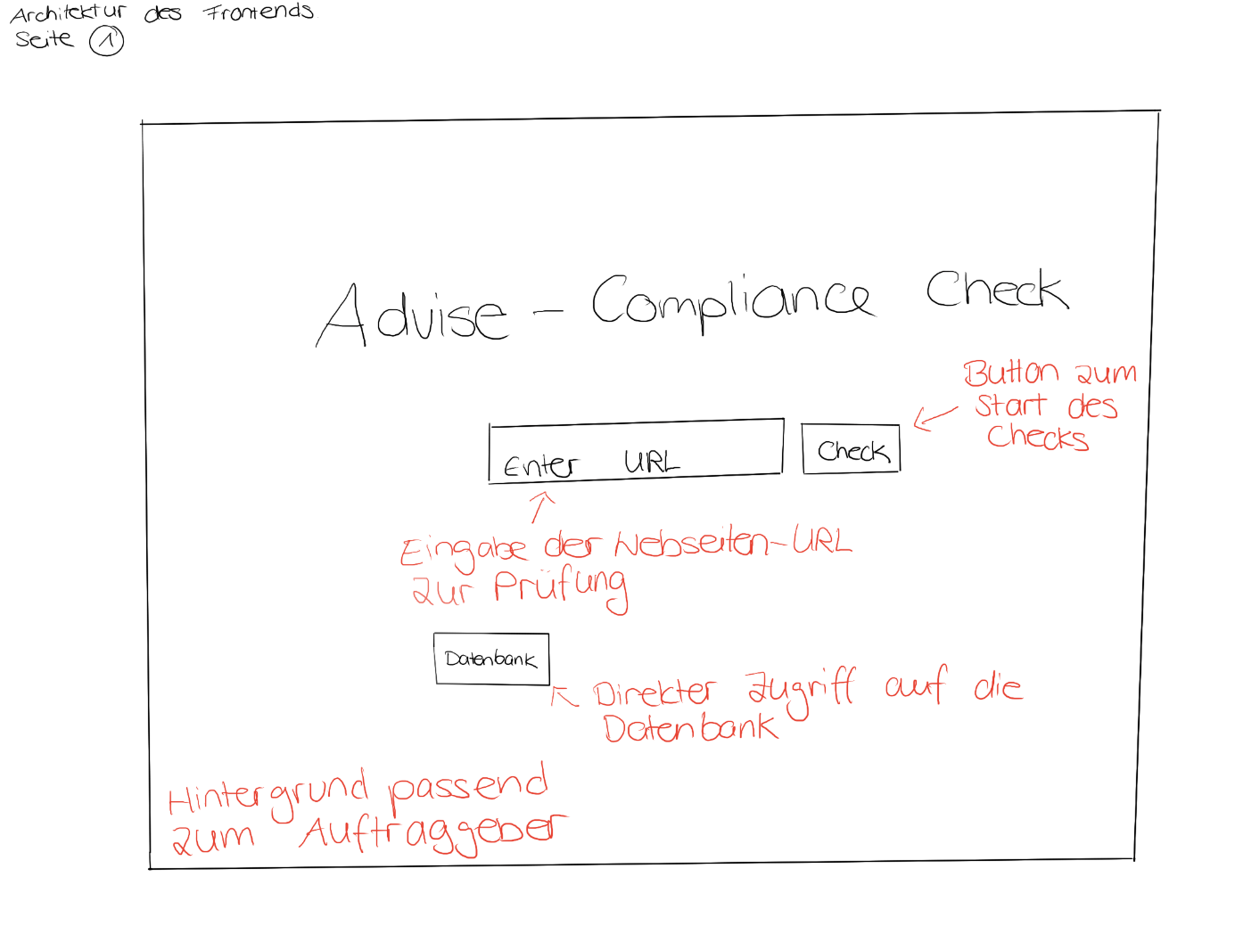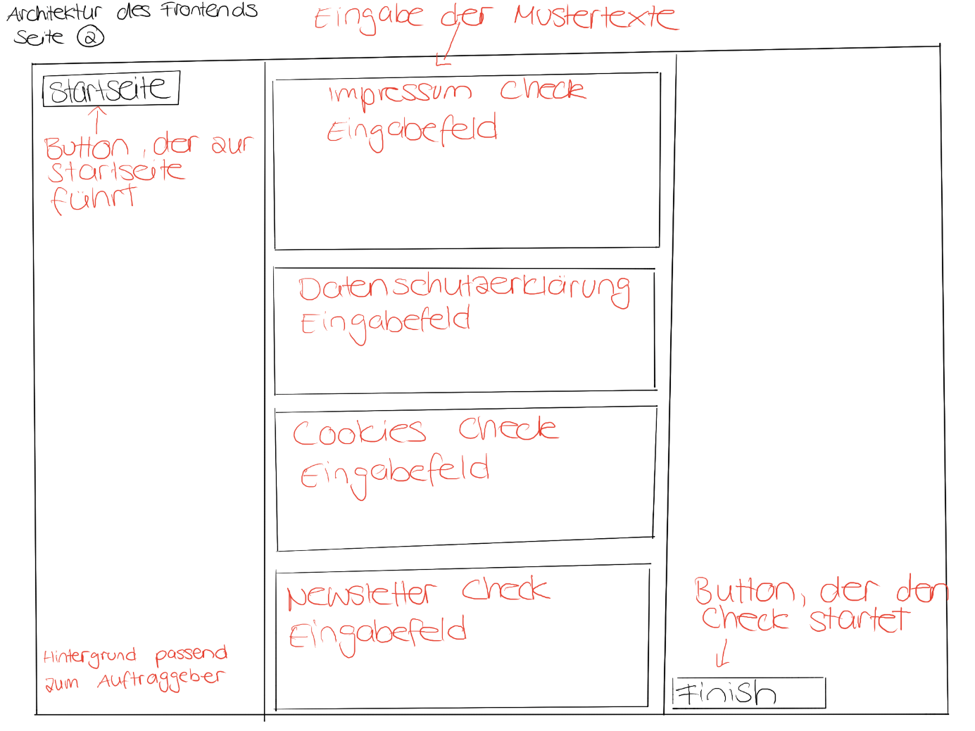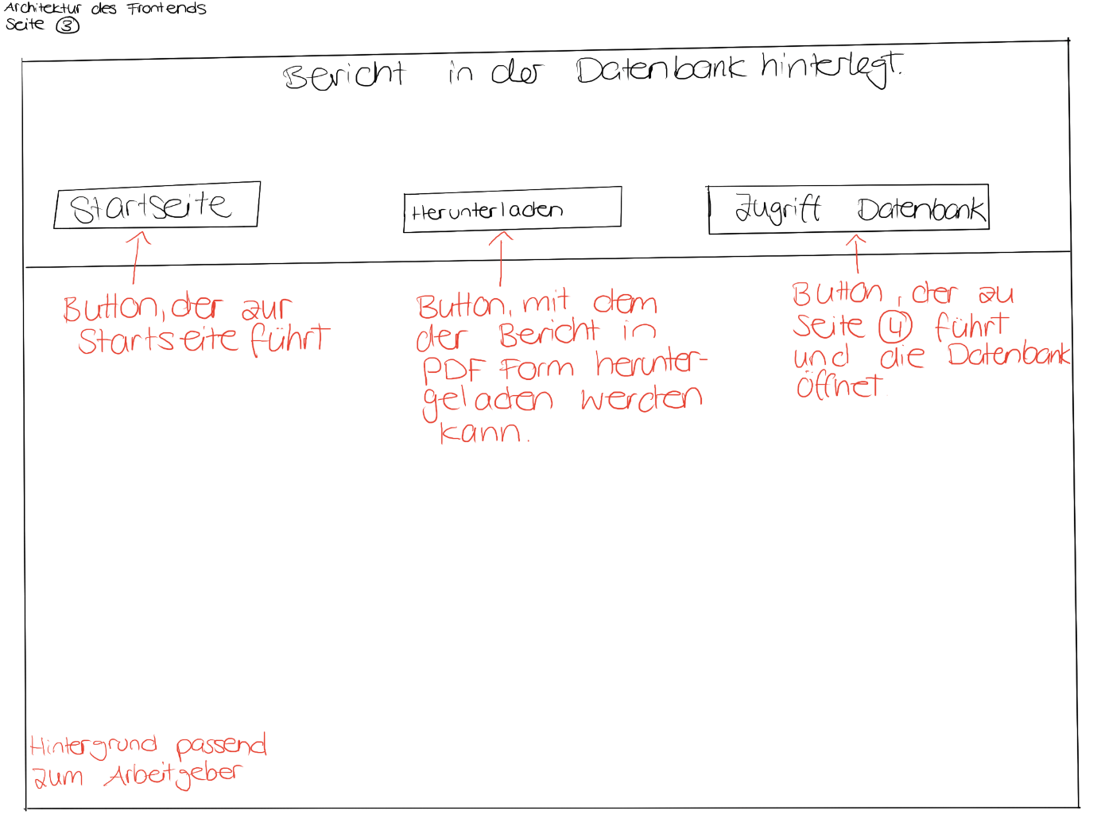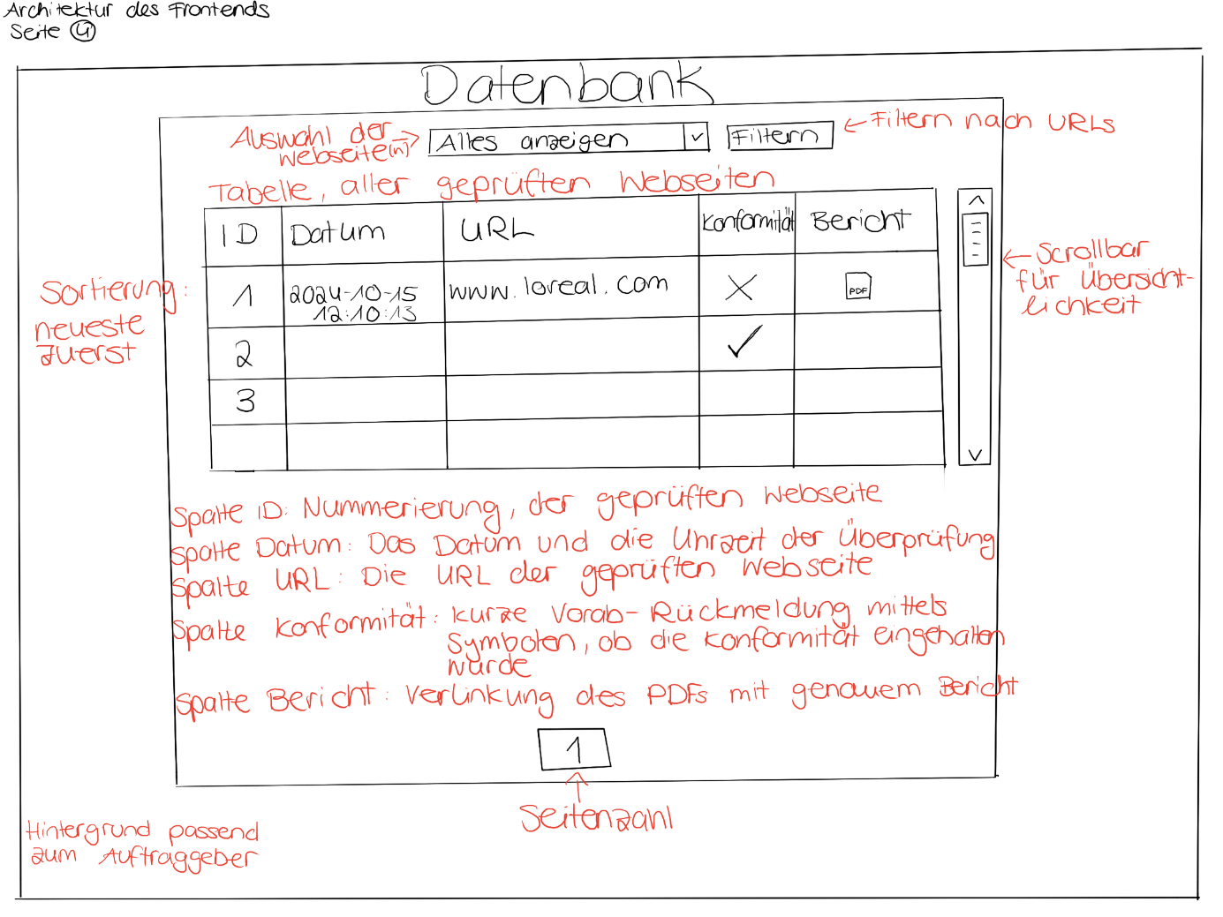

Architekturtyp:
Schichtenarchitektur
In einer Schichtenarchitektur wird das System in verschiedene Schichten unterteilt, die jeweils spezifische Aufgaben erfüllen:
- Präsentationsschicht (Frontend):
  - Diese Schicht besteht aus den HTML-Dateien, die die Benutzeroberfläche deiner Anwendung darstellen. (templates)
- Logikschicht (Backend):
  - Hier ist das Hauptprogramm in Python angesiedelt, dass die Geschäftslogik der Anwendung implementiert. (app.py)
- Datenzugriffsschicht:
  - In dieser Schicht befinden sich die Python-Dateien, die mit der Datenbank kommunizieren. (create_db.py und compliance.db)

Architekturelemente:
Komponenten
- Virtuelle Umgebung:
  - Aktivierung der virtuellen Umgebung, um dort die benötigten Pakete zu installieren, damit jeder die gleichen Pakete in verschiedenen Entwicklungsumgebungen benutzen kann.
- Static:
  - Einfügen der Bilder, die wir für das Frontend benötigen
- Templates:
  - Die verschiedenen HTML-Codes, die zur Erstellung des Frontends notwendig sind
- Hauptprogramm:
  - Der Python-Code, über den die Abläufe geregelt sind und der die Datenbank aufsetzt
- Datenbank:
  - Generierung einer sqlite3 Datenbank zur Speicherung der PDFs

Datenmodell der Datenbank
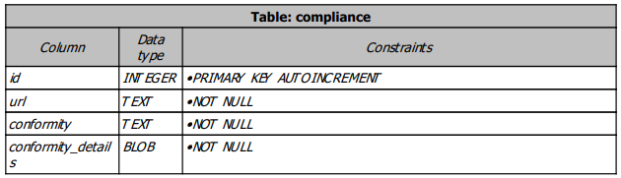

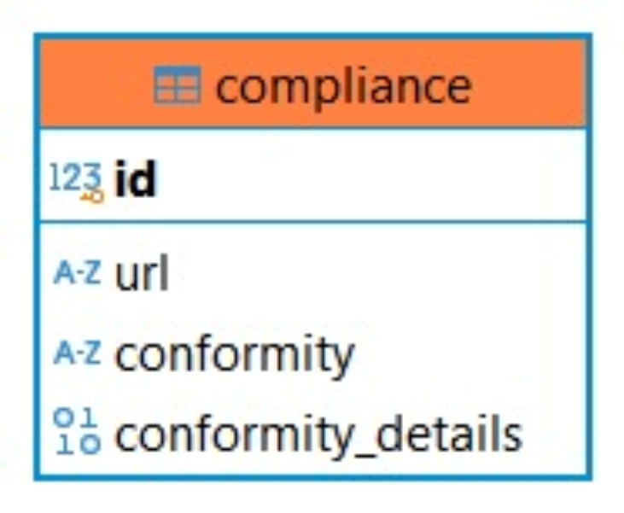

Projektplanung und -steuerung:
Die Ziele unserer Prozessmodellierung wurden bereits in den Anforderungen beschrieben.
Zur Planung und Verwendung von Meilensteinen nutzen wir GitHub, wo wir ein Projekt eröffnet haben.
Dort gibt es ebenfalls die Möglichkeit, den Code für alle Beteiligten sichtbar zu machen und somit die Zusammenarbeit zu erleichtern.

Ressourcenmanagement:
Die Aufgaben sind auf die Mitglieder des Projekts aufgeteilt. Es finden regelmäßig interne Gruppentreffen statt, um allen Beteiligten den aktuellen Stand mitzuteilen.

Risikomanagement:
Probleme werden durch Nachfragen innerhalb der Gruppe zur Sprache gebracht und gelöst.

Kommunikation und Stakeholder-Management:
Dem Kunden (Advise) werden E-Mails geschrieben, wenn Fragen bezüglich der Architektur oder der Anforderungen aufkommen. Des Weiteren werden Meetings mit den betreuenden Professoren geplant.

Qualitätsmanagement:
Die Mitglieder des Projekts haben eine eigene Vorstellung von Qualitätsstandards, die eingehalten werden sollen und werden durch regelmäßige Kommunikation festgelegt.
Auch durch die Gespräche mit dem Kunden werden diese Standards ausgebildet.

